COLEGIO SEMINARIO MENOR

DE NUESTRA SEÑORA DEL ROSARIO

*Caminamos con Calidad y Excelencia*



|  |  |  |  |  |  |  |  |  |
| --- | --- | --- | --- | --- | --- | --- | --- | --- |
| **GPE** | **Área** | | **Docente** | **Grado** | **Tiempo** | | **Período** | **No. Guía** |
| 015 | Tecnología e Informática | | Julián Andrés Riativa | SEPTIMO | 1 Bloque | | 2 | 9 |
| **Tema:** | | Seguridad Informática | | | | | | |
| **Nombre:** | |  | | **Fecha:** | |  | | |
| **Indicadores de Logro:** | | Concienciar a los estudiantes sobre la importancia de la seguridad informática y fomentar el uso responsable de la tecnología. | | | | | | |

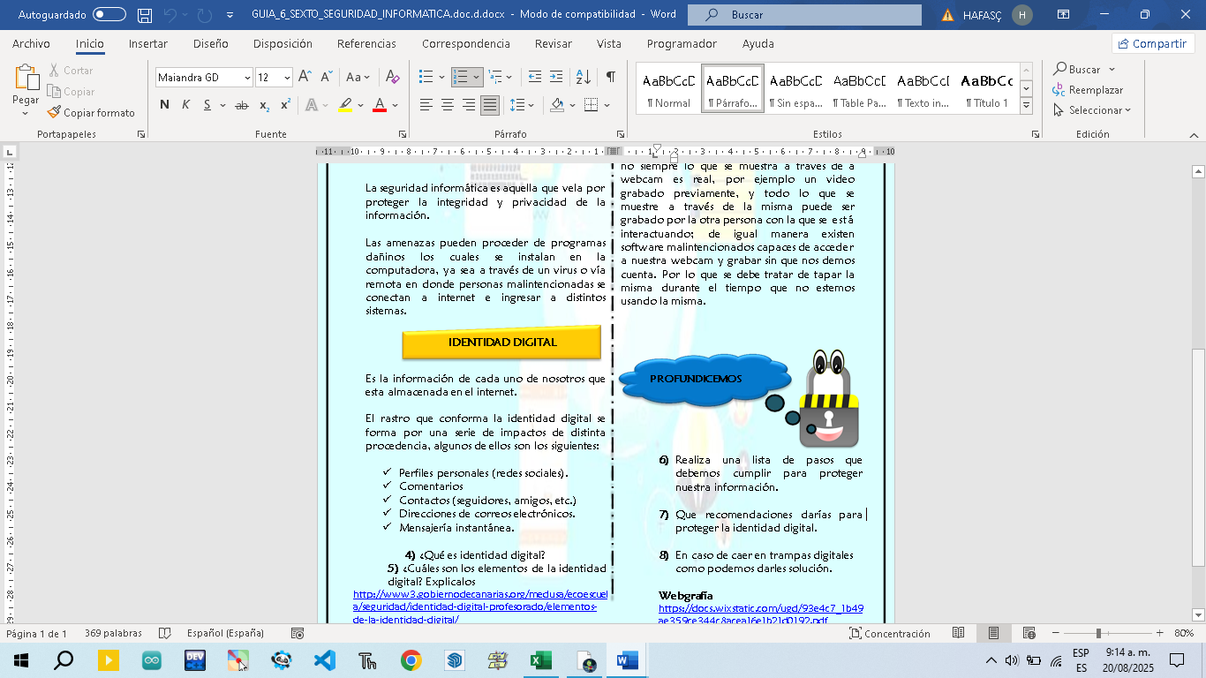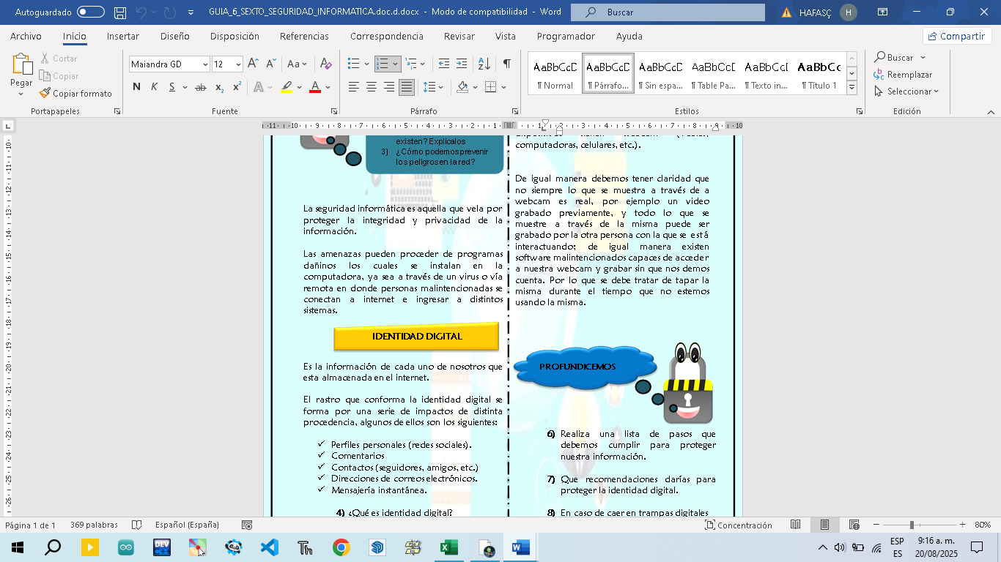

## Taller

## Instrucciones de la actividad

1. Realiza una **presentación en PowerPoint** con al menos **15 diapositivas** (una por cada pregunta).
2. Cada diapositiva debe contener:
   1. El **enunciado de la pregunta**.
   2. Tu **respuesta redactada**.
   3. Una **imagen relacionada** con el tema.
   4. **Animaciones** (entrada de texto o imágenes).
   5. **Transiciones** entre diapositivas.
3. Utiliza colores llamativos y un diseño limpio y ordenado.

## 🖥️ Temas y preguntas para responder

### 🔐 Introducción a la seguridad informática

1. ¿Qué es la seguridad informática y por qué es importante?
2. ¿Qué riesgos existen al no proteger la información digital?

### 🌐 Navegación segura en Internet

1. ¿Qué es un sitio web seguro (https://) y cómo identificarlo?
2. ¿Qué cuidados se deben tener al descargar archivos de Internet?

### 🔑 Contraseñas y cuentas seguras

1. ¿Qué características debe tener una contraseña segura?
2. ¿Por qué es peligroso compartir contraseñas con otras personas?

### 📧 Redes sociales y comunicación digital

1. ¿Cuáles son los principales riesgos en el uso de redes sociales?
2. ¿Qué es el ciberacoso (cyberbullying) y cómo prevenirlo?

### 🦠 Virus y software malicioso

1. ¿Qué es un virus informático?
2. ¿Qué diferencia hay entre virus, troyanos y spyware?
3. ¿Cómo proteger un computador contra virus y malware?

### 📂 Cuidado de la información personal

1. ¿Por qué no se debe compartir información personal en Internet?
2. ¿Qué hacer si un desconocido solicita datos personales en línea?

### ⚖️ Uso responsable y legal de la tecnología

1. ¿Qué es la piratería digital y cuáles son sus riesgos?
2. ¿Cómo podemos usar la tecnología de manera responsable y ética?

|  |  |  |
| --- | --- | --- |
| Elaborado por: | Revisado por: | Fecha |
| Julián Andrés Riátiva Villa |  |  |